Лабораторная работа 10. Задача об обедающих мудрецах
Абакумова Олеся Максимовна, НФИбд-02-22
Содержание

Список иллюстраций

Список таблиц

1 Цель работы
Реализовать модель задачи об обедающих мудрецах с помощью CPN Tools и накормить мудрецов.

2 Задание
- Построить модель задачи об обедающих мудрецах в CPN Tools.
- Выполнить упражнение

3 Теоретическое введение
Задача об обедающих мудрецах — классическая задача о блокировках и синхронизации процессов. Пять мудрецов сидят за круглым столом и могут пребывать в двух состояниях — думать и есть. Между соседями лежит одна палочка для еды. Для приёма пищи необходимы две палочки. Палочки — пересекающийся ресурс. Необходимо синхронизировать процесс еды так, чтобы мудрецы не умерли с голода (рис. 1).
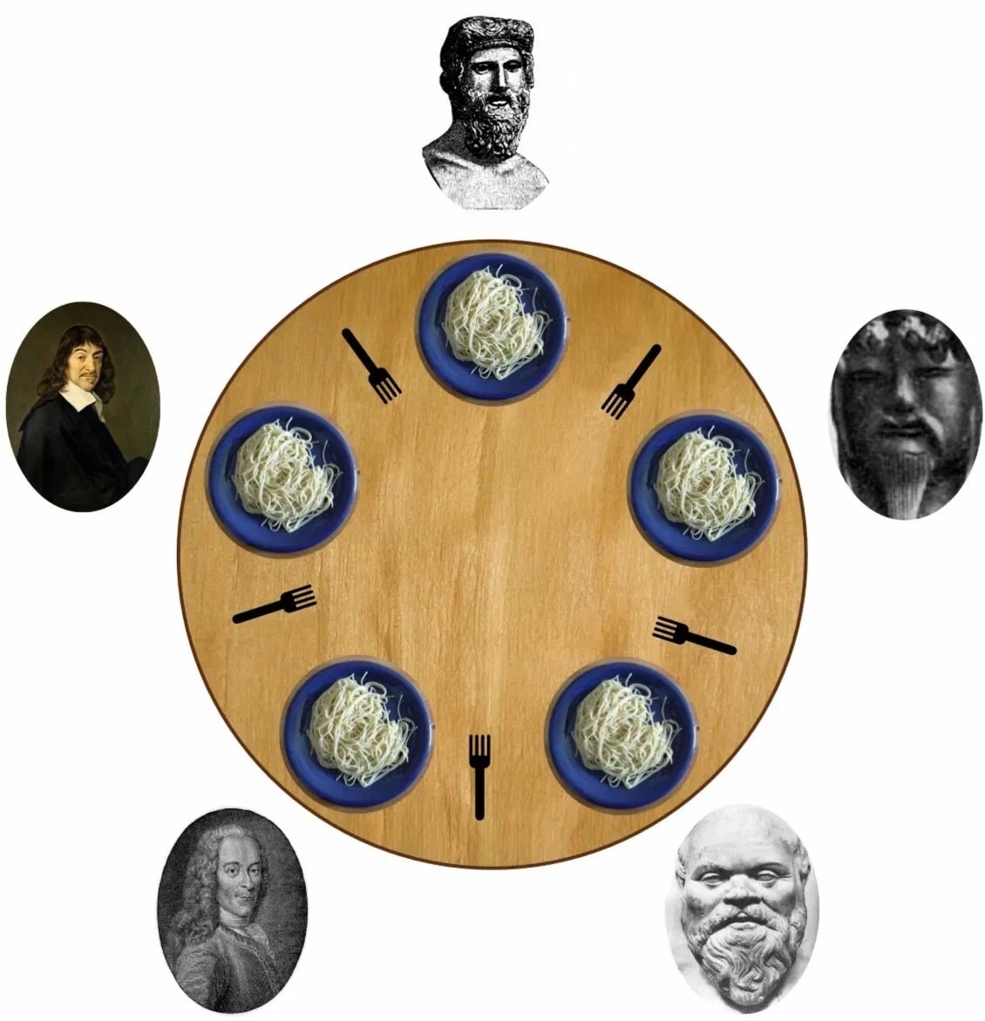
Рис. 1: У мудрецов ланч

4 Выполнение лабораторной работы

4.1 Реализация модели задачи об обедающих мудрецах
Рисуем граф сети. Для этого с помощью контекстного меню создаём новую сеть, добавляем позиции, переходы и дуги. Начальные данные: - позиции: мудрец размышляет (philosopher thinks), мудрец ест (philosopher eats), палочки находятся на столе (sticks on the table)
- переходы: взять палочки (take sticks), положить палочки (put sticks)
В меню задаём новые декларации модели: типы фишек, начальные значения позиций, выражения для дуг:
- n — число мудрецов и палочек (n = 5);
- p — фишки, обозначающие мудрецов, имеют перечисляемый тип PH от 1 до n;
- s — фишки, обозначающие палочки, имеют перечисляемый тип ST от 1 до n;
- функция ChangeS(p) ставит в соответствие мудрецам палочки (возвращает номера палочек, используемых мудрецами); по условию задачи мудрецы сидят по кругу и мудрец p(i) может взять i и i + 1 палочки (рис. 2):
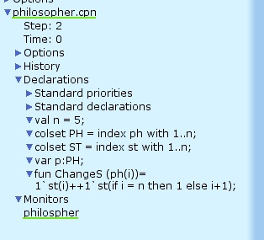
Рис. 2: Задание деклараций задачи об обедающих мудрецах
Задав правильно декларации в соответствии с которым построен граф сети,имеем (рис. 3):
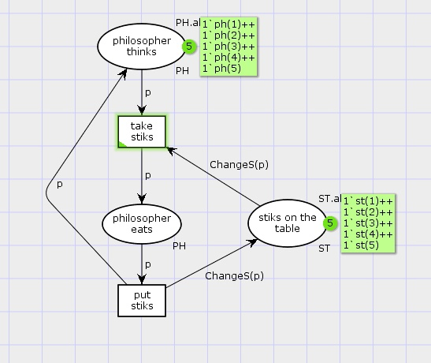
Рис. 3: Граф сети задачи об обедающих мудрецах
Теперь запустим нашу модель и наблюдаем за обедом мудрецов! (рис. 4):
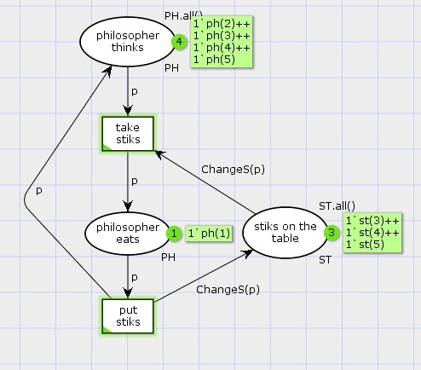
Рис. 4: Запуск модели задачи об обедающих мудрецах
Также отметим,что при последующих запусках одновременно палочками могут воспользоваться только два из пяти мудрецов (рис. 5):
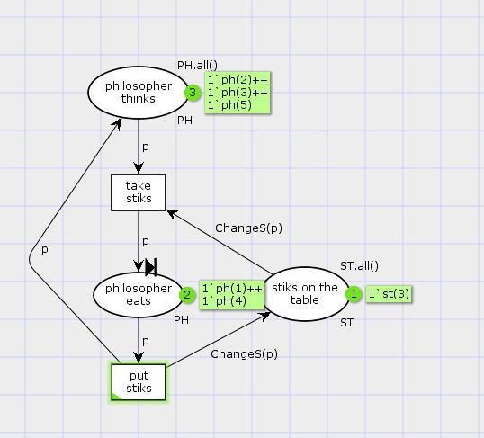
Рис. 5: Запуск модели задачи об обедающих мудрецах

4.2 Упражнение
Теперь вычислим пространство состояний (рис. 6):
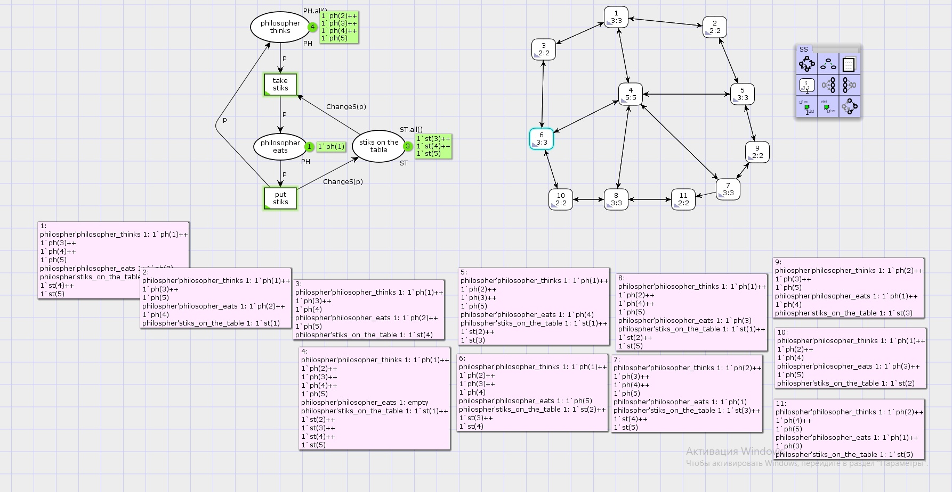
Рис. 6: Пространство состояний для модели задачи об обедающих мудрецах
Теперь сформуируем отчет о пространстве состояний:
CPN Tools state space report for:
/cygdrive/C/Users/user/Downloads/philo.cpn
Report generated: Sat Apr 12 18:45:31 2025
Statistics
------------------------------------------------------------------------
State Space
Nodes: 11
Arcs: 30
Secs: 0
Status: Full
Scc Graph
Nodes: 1
Arcs: 0
Secs: 0
Boundedness Properties
------------------------------------------------------------------------
Best Integer Bounds
Upper Lower
philospher'philosopher_eats 1
2 0
philospher'philosopher_thinks 1
5 3
philospher'stiks_on_the_table 1
5 1
Best Upper Multi-set Bounds
philospher'philosopher_eats 1
1`ph(1)++
1`ph(2)++
1`ph(3)++
1`ph(4)++
1`ph(5)
philospher'philosopher_thinks 1
1`ph(1)++
1`ph(2)++
1`ph(3)++
1`ph(4)++
1`ph(5)
philospher'stiks_on_the_table 1
1`st(1)++
1`st(2)++
1`st(3)++
1`st(4)++
1`st(5)
Best Lower Multi-set Bounds
philospher'philosopher_eats 1
empty
philospher'philosopher_thinks 1
empty
philospher'stiks_on_the_table 1
empty
Home Properties
------------------------------------------------------------------------
Home Markings
All
Liveness Properties
------------------------------------------------------------------------
Dead Markings
None
Dead Transition Instances
None
Live Transition Instances
All
Fairness Properties
------------------------------------------------------------------------
Impartial Transition Instances
philospher'put_stiks 1
philospher'take_stiks 1
Fair Transition Instances
None
Just Transition Instances
None
Transition Instances with No Fairness
None
Модель “обедающих философов” успешно проанализирована, пространство состояний небольшое и полное, deadlocks отсутствуют, все переходы живые, переходы put_stiks и take_stiks беспристрастны, но нет гарантий строгой справедливости в распределении ресурсов, что может привести к неравномерному голоданию философов; из любого состояния возможен возврат в исходное.

5 Выводы
Во время выполнения данной лабораторной работы я реализовала модель задачи об обедающих мудрецах.

